# 平陆县国土空间规划委员会办公室

# 关于圣人大街北、傅岩路东侧部分地块等14个地块详细规划的公示

# 为进一步优化空间布局，提高规划的科学性、民主性和可实施性，根据《中华人民共和国城乡规划法》等有关法律、法规的规定，圣人大街北、傅岩路东侧部分地块等14个地块详细规划已经平陆县国土空间规划委员会2025年第二次会议审议通过。按照法定程序，现将该14个地块详细规划进行公示,欢迎社会各界人士提出宝贵意见和建议。

一、公示时间

2025年4月7日至2025年5月20日（30个工作日）。

二、公示地点

平陆县人民政府网站。

三、公示意见反馈方式

（一）电子邮件请发送到：plcjghg@126.com；

（二）书面意见请邮寄至平陆县自然资源局，邮编：044300；

（三）意见和建议请在公示期限内提出，逾期未反馈，将视为无意见；

（四）咨询电话：0359-3522113。

四、公示内容

（一）圣人大街北、傅岩路东侧部分地块详细规划

**1.地块位置**

地块位于圣人大街北、傅岩路东侧，地块面积1905平方米。

**2.地块规划条件**

用地性质：零售商业用地（090101）；控制指标：容积率≤2.5，建筑密度≤50%，绿地率≥15%，建筑限高≤20米；建筑后退用地界线：东侧≥3米，南侧≥3米，西侧≥3米，北侧≥3米；机动车出入口方向位于地块西侧。

**3.圣人大街北、傅岩路东侧部分地块规划图则**

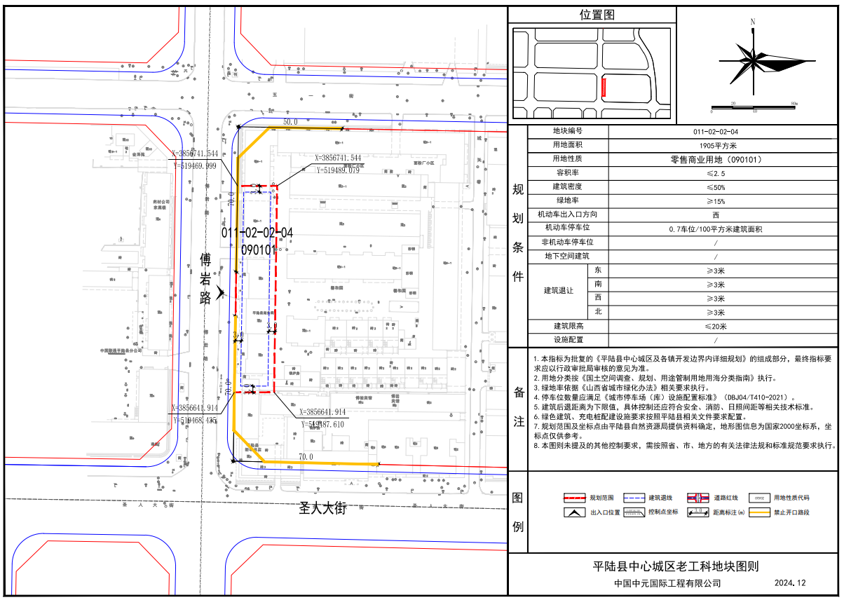

（二）太阳路东、青年街北部分地块详细规划

**1.地块位置**

地块位于太阳路东、青年街北，地块面积3318.05平方米。

**2.地块规划条件**

用地性质：零售商业用地（090101）；控制指标：容积率≤3.5，建筑密度≤45%，绿地率≥20%，建筑限高≤55米；建筑后退用地界线：东侧≥9米，南侧≥3米，西侧≥3米，北侧≥6米；机动车出入口方向位于地块南侧。

**3.太阳路东、青年街北部分地块规划图则**

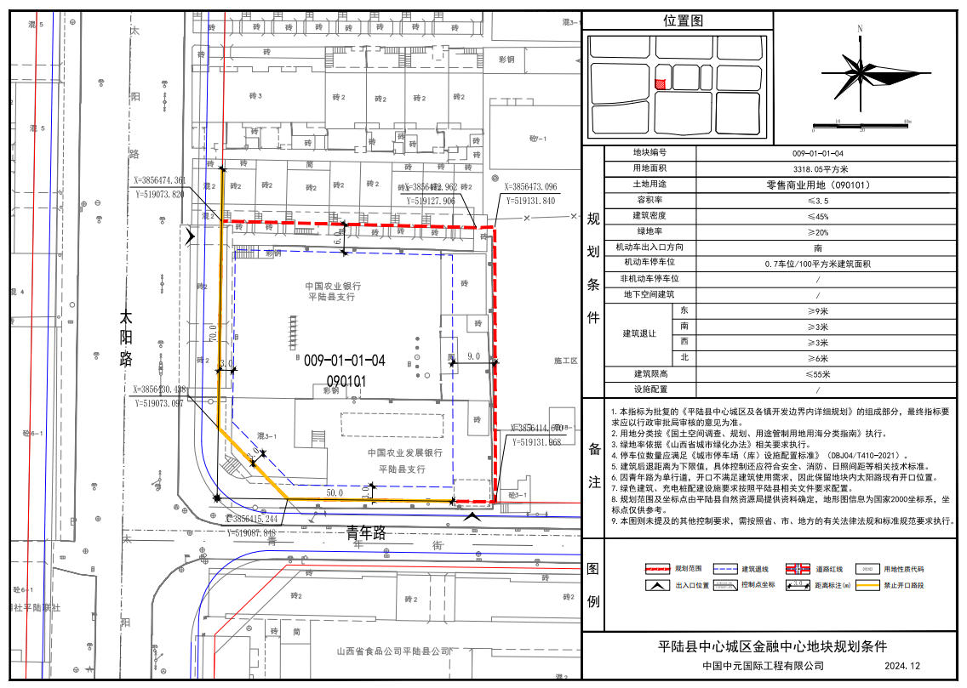

（三）向阳街北、G209东侧部分地块详细规划

**1.地块位置**

地块位于向阳街北、G209东侧，地块面积57383平方米。

**2.地块规划条件**

（1）用地性质

中小学用地（080403）42131平方米，公共卫生用地（080603）

4402平方米，幼儿园用地（080404）8306平方米，公园绿地（1401）

2544平方米。

1. 控制指标

中小学用地42131平方米：容积率≤1.1，建筑密度≤25%，绿地率≥30%，建筑限高地上≤30米，地下≤6米；建筑后退用地界线：东侧≥3米，南侧≥3米，西侧≥5米，北侧≥3米；机动车出入口方向位于地块南侧。

公共卫生用地4402平方米：容积率≤0.7，建筑密度≤25%，绿地率≥30%，建筑限高地上≤18米，地下≤5米；建筑后退用地界线：东侧≥3米，南侧≥3米，西侧≥5米，北侧≥3米；机动车出入口方向位于地块西侧。

幼儿园用地8306平方米：容积率≤0.8，建筑密度≤27%，绿地率≥30%，建筑限高地上≤18米，地下≤5米；建筑后退用地界线：东侧≥3米，南侧≥3米，西侧≥5米，北侧≥3米；机动车出入口方向位于地块南侧。

公园绿地2544平方米：绿地率≥75％。

**3.向阳街北、G209东侧部分地块规划图则**

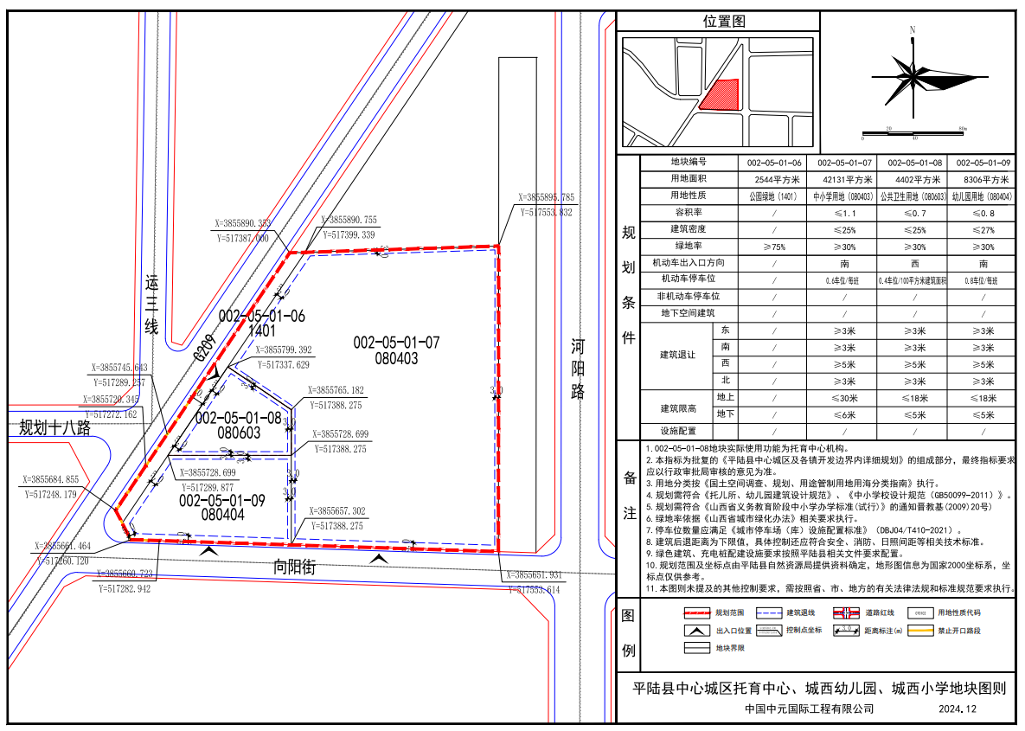

（四）向阳街南、G209东侧部分地块详细规划

**1.地块位置**

地块位于向阳街南、G209东侧部分地块，地块面积约82602平方米。

**2.地块规划条件**

（1）用地性质：二类城镇住宅用地（070102）81117平方米，公园绿地（1401）1485平方米。

（2）控制指标

二类城镇住宅用地81117平方米：容积率≤2.8，建筑密度≤25%，绿地率≥30%，建筑限高≤60米；建筑后退用地界线：东侧≥3米，南侧≥5米，西侧≥5米，北侧≥5米；机动车出入口方向位于地块北侧、南侧。

公园绿地1485平方米：绿地率≥75%，机动车出入口方向位于地块西侧。

**3.向阳街南、G209东侧部分地块规划图则**

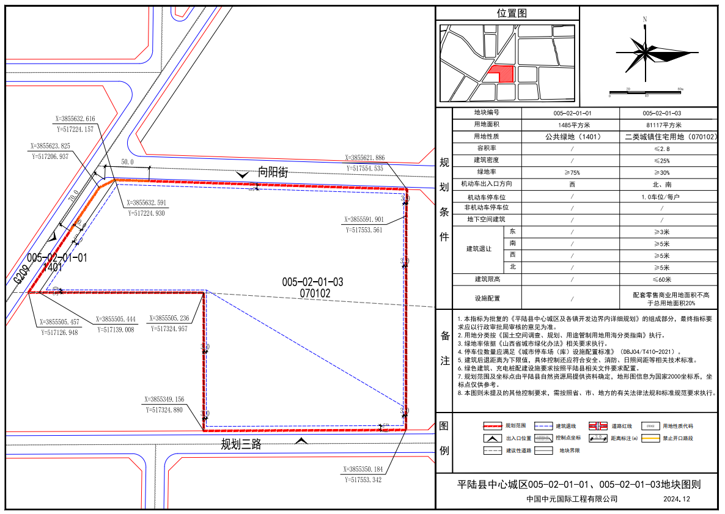

（五）太阳路东、傅岩路西、向阳街南、条山大街北部分地块详细规划

**1.地块位置**

地块位于太阳路东、傅岩路西、向阳街南、条山大街北，地块面积52550平方米。

**2.地块规划条件**

用地性质：二类城镇住宅用地（070102）；控制指标：容积率≤1.5，建筑密度≤40%，绿地率≥35%，建筑限高≤20米；建筑后退用地界线：东侧≥3米，南侧≥3米，西侧≥3米，北侧≥3米；机动车出入口方向位于地块西侧、东侧。

**3.太阳路东、傅岩路西、向阳街南、条山大街北部分地块规划图则**

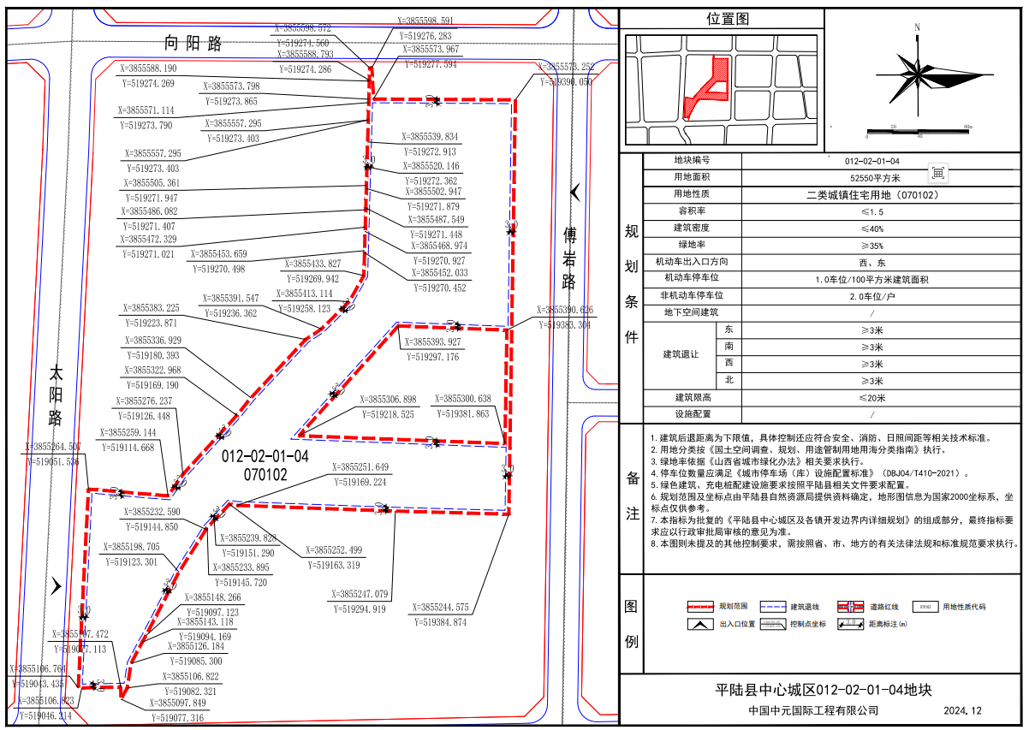

（六）圣人大街北、太阳路西部分地块详细规划

**1.地块位置**

地块位于圣人大街北、太阳路西部分地块，地块面积

10196平方米。

**2.地块规划条件**

用地性质：机关团体用地（0801）；控制指标：容积率≥1.0，建筑密度≤35%，绿地率≥35%，建筑限高≤36米；建筑后退用地界线：东侧≥3米，南侧≥3米，西侧≥3米，北侧≥3米；机动车出入口方向位于地块南侧。

**3.圣人大街北、太阳路西部分地块规划图则**

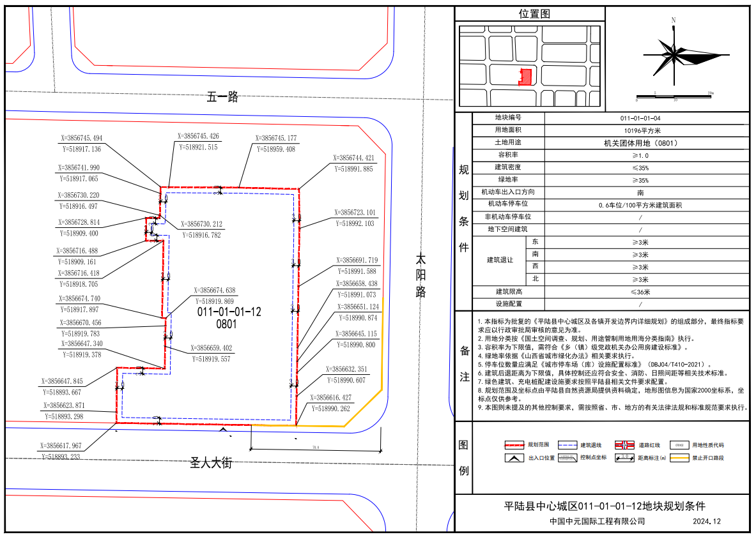

（七）条山大街南、太阳路中段两侧地块详细规划

**1.地块位置**

地块位于条山大街南、太阳路中段两侧，地块面积7571平方米。

**2.地块规划条件**

（1）用地性质

公园绿地（1401）3434平方米，社会停车场用地（120803）4137平方米。

（2）控制指标

公园绿地3434平方米：绿地率≥75％。

社会停车场用地4137平方米：容积率≤0.5，绿地率≤20%，建筑限高≤12米；建筑后退用地界线：东侧≥5米，南侧≥5米，西侧≥5米，北侧≥10米；机动车出入口方向位于地块西侧。

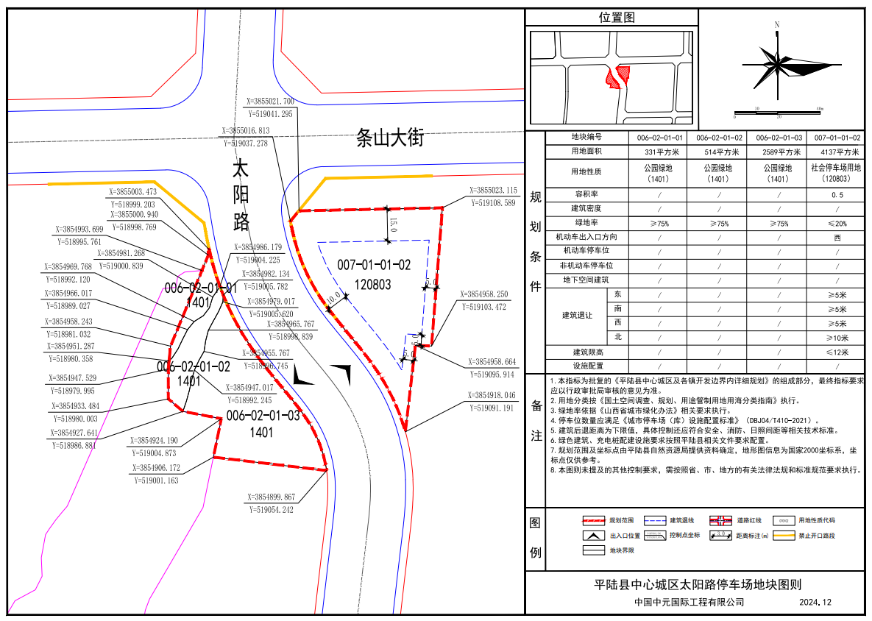**3.条山大街南、太阳路中段两侧地块规划图则**

（八）张店镇民悦街南、伯乐大道西部分地块详细规划

**1.地块位置**

地块位于张店镇民悦街南、伯乐大道西，地块面积6667平方米。

**2.地块规划条件**

用地性质：一类工业用地（100101）；控制指标：容积率≥1.0，建筑密度≤50%，绿地率≤20%，建筑限高≤24米；建筑后退用地界线：东侧≥5米，南侧≥3米，西侧≥3米，北侧≥5米；机动车出入口方向位于地块北侧、东侧。

**3.张店镇民悦街南、伯乐大道西部分地块规划图则**

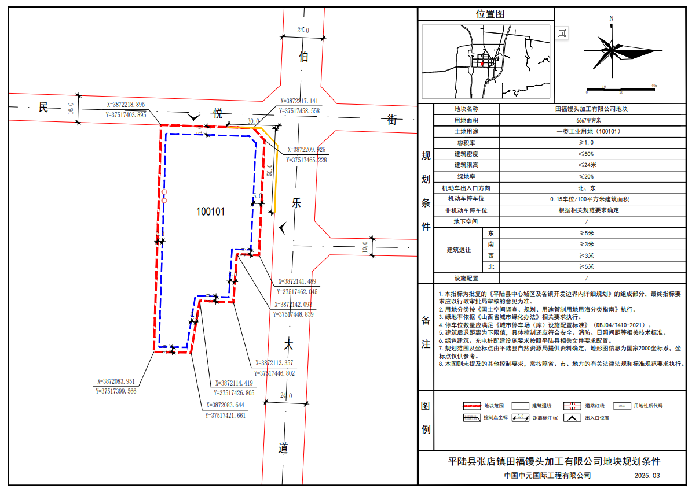

（九）张店镇富民大街南、民悦街北、兴农大道西地块详细规划

**1.地块位置**

地块位于富民大街南、民悦街北、兴农大道西，地块面积约53104平方米。

**2.地块规划条件**

用地性质：一类工业用地（100101）；控制指标：容积率≥1.0，建筑密度≤50%，绿地率≤20%，建筑限高≤24米；建筑后退用地界线：东侧≥5米，南侧≥3米，西侧≥3米，北侧≥3米；机动车出入口方向位于地块南侧、北侧。

**3.张店镇富民大街南、民悦街北、兴农大道西地块规划图则**

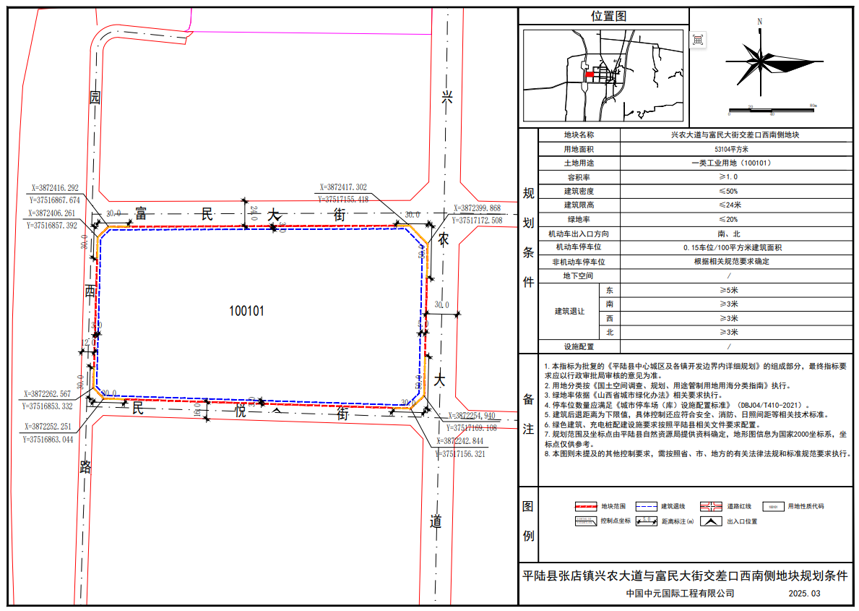 （十）张店镇民悦街南、园西路东部分地块详细规划

**1.地块位置**

地块位于张店镇民悦街南、园西路东，地块面积14898平方米。

**2.地块规划条件**

用地性质：一类工业用地（100101）；控制指标：容积率≥1.0，建筑密度≤50%，绿地率≤20%，建筑限高≤24米；建筑后退用地界线：东侧≥3米，南侧≥3米，西侧≥3米，北侧≥3米；机动车出入口方向位于地块北侧、西侧。

**3.张店镇民悦街南、园西路东部分地块规划图则**

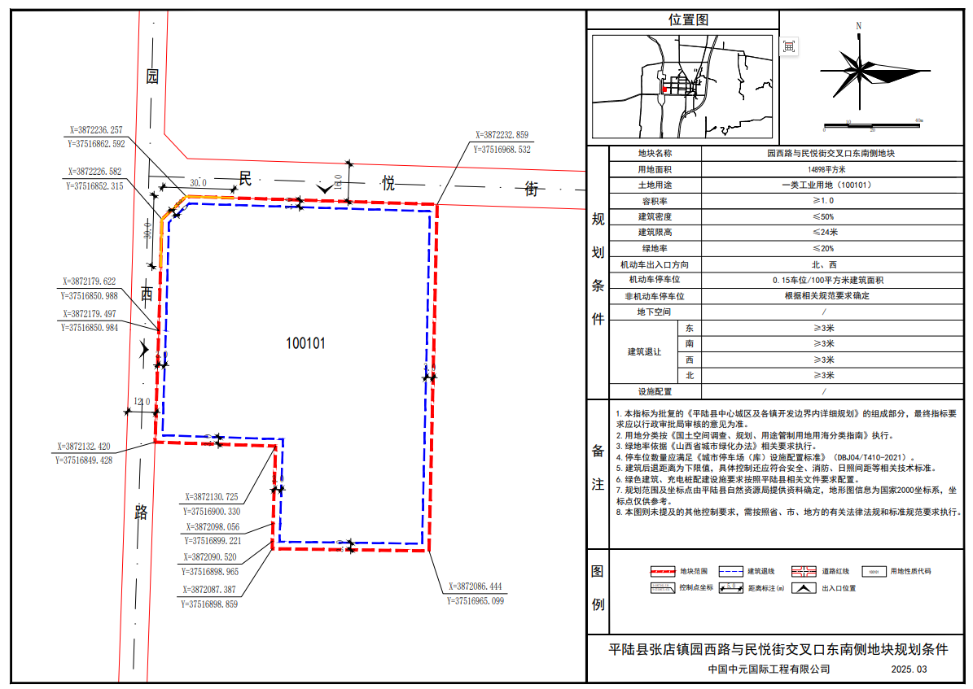（十一）曹风线东、条山大街北侧部分地块

**1.地块位置**

地块位于曹风线东、条山大街北侧，地块面积55748平方米。

**2.地块规划条件**

（1）用地性质

医院用地（080601）20191平方米，一类物流仓储用地（110101）35558平方米。

（2）控制指标

医院用地20191平方米：容积率≤2.0，建筑密度≤35%，绿地率≥35%，建筑限高≤35米；建筑后退用地界线：东侧≥5米，南侧≥5米，西侧≥5米，北侧≥5米；机动车出入口方向位于地块南侧。

一类物流仓储用地35558平方米：容积率≥1.0，建筑密度≤50%，绿地率≥20%，建筑限高≤20米；建筑后退用地界线：东侧≥5米，南侧≥5米，西侧≥5米，北侧≥5米；机动车出入口方向位于地块南侧。

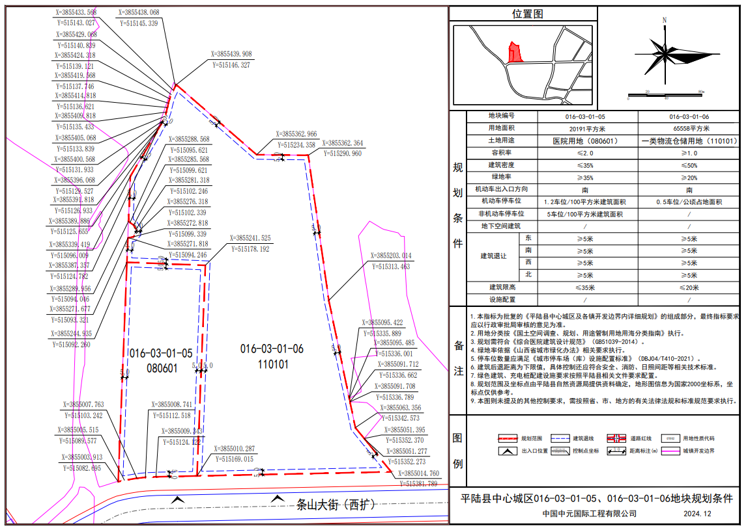**3.曹风线东、条山大街北侧部分地块规划图则**

（十二）创业路东、规划三十路西、曹风线南、规划十一路北地块

**1.地块位置**

地块位于创业路东、规划三十路西、曹风线南、规划十一路北地块，地块面积74895平方米。

**2.地块规划条件**

（1）用地性质

中等职业教育用地（080402）63316平方米，其他教育用地（080405）6136平方米，公园绿地（1401）5443平方米。

（2）控制指标

中等职业教育用地63316平方米：容积率≤1.5，建筑密度≤35%，绿地率≥35%，建筑限高≤24米；建筑后退用地界线：东侧≥3米，南侧≥3米，西侧≥3米，北侧≥5米；机动车出入口方向位于地块东侧、南侧、西侧、北侧。

其他教育用地6136平方米：容积率≥1.5，建筑密度≤35%，绿地率≥30%，建筑限高≤24米；建筑后退用地界线：东侧≥3米，南侧≥3米，西侧≥3米，北侧≥5米；机动车出入口方向位于地块南侧。

公园绿地5443平方米：绿地率≥75%。

**3.创业路东、规划三十路西、曹风线南、规划十一路北地块规划图则**

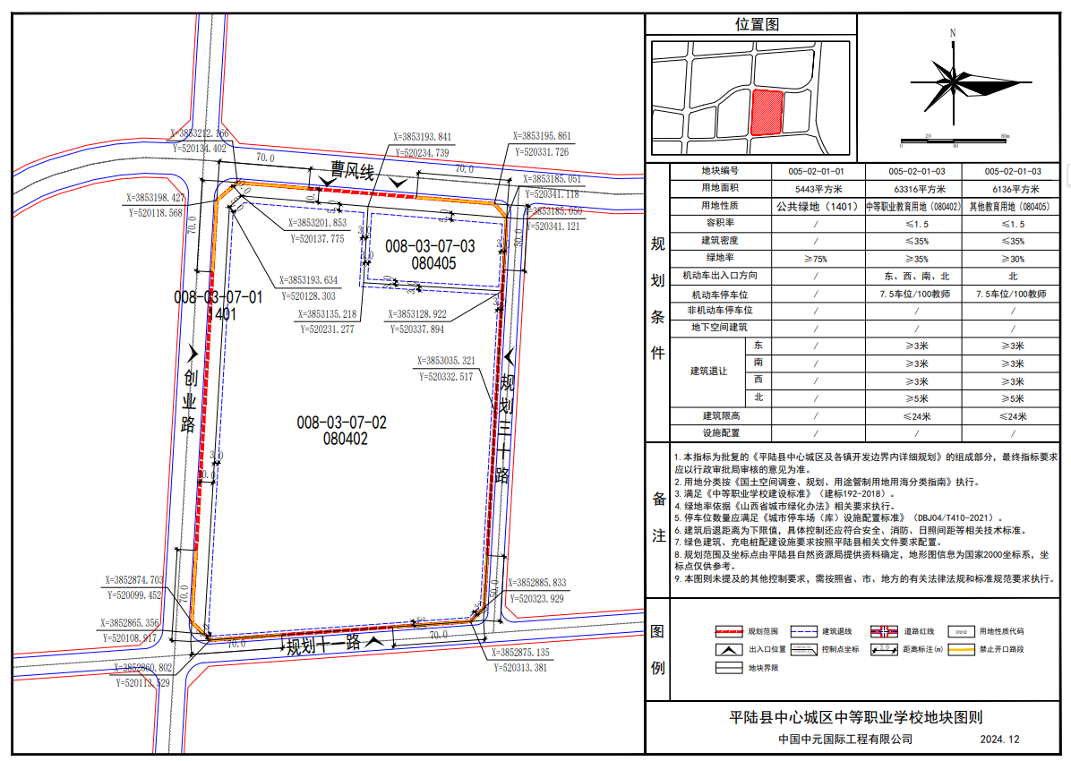

（十三）平陆县1.5万吨粮食收纳仓建设项目地块详细规划

**1.地块位置**

地块位于平陆县张店镇后滩村，地块面积34257平方米。

**2.地块规划条件**

（1）用地性质

储备库用地（1102）34257平方米，其中西地块32130平方米，东地块2127平方米。

（2）控制指标

西地块32130平方米：容积率≤0.6，建筑密度≤40%，绿地率≥20%，建筑限高≤24米；建筑后退用地界线：东北侧≥12米，东南侧≥3米，南侧≥3米，西侧≥3米，北侧≥3米；机动车出入口方向位于地块东侧。

东地块2127平方米：容积率≤0.6，建筑密度≤40%，绿地率≥20%，建筑限高≤24米；建筑后退用地界线：东≥3米，南侧≥3米，西侧≥3米，北侧≥3米；机动车出入口方向位于地块北侧。

**3.平陆县1.5万吨粮食收纳仓建设项目地块详细规划图则**

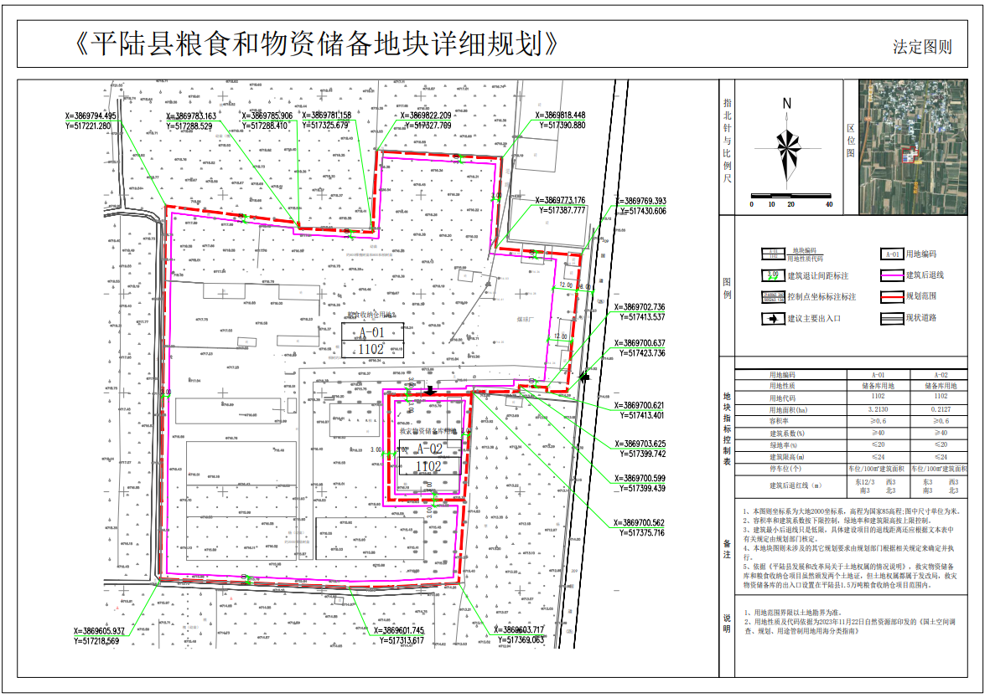

（十四）古虞国文化广场建设项目地块详细规划

**1.地块位置**

地块位于张店镇康乐大街南侧（张店镇政府对面），地块面积9782平方米。

**2.地块规划条件**

用地性质：广场用地（1403）；控制指标：容积率≤0.5，建筑密度≤10%，绿地率≥35%；建筑后退用地界线：东≥5米，南侧≥5米，西侧≥5米，北侧≥5米；机动车出入口方向位于地块北侧。

**3.古虞国文化广场建设项目地块规划图则**

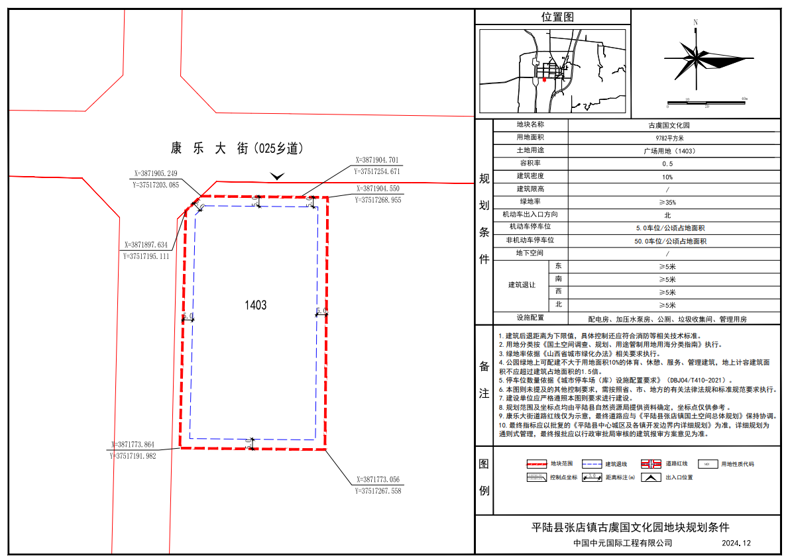

2025年4月7日